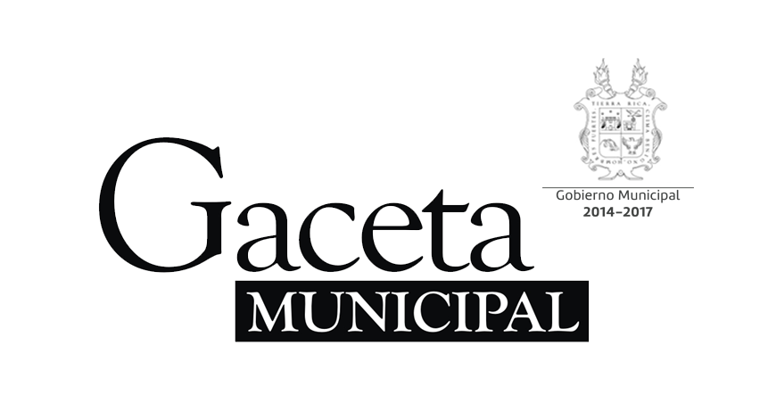

Año 17 Saltillo, Coahuila 10 de marzo de 2016 Número 198

Órgano de difusión oficial del R. Ayuntamiento de Saltillo
Aprobado en Sesión de Cabildo de fecha 26 de enero del año 2000
Revista mensual de marzo.

Editor Responsable
Lic. María Alicia García Narro
SECRETARIO DEL
AYUNTAMIENTO
Ing. Isidro López Villarreal

PRESIDENTE MUNICIPAL
DE SALTILLO

04-2002-103110163800-102
En Trámite.
En Trámite.
Saltillo, Coahuila.
Imprenta y Comercial Rodríguez
Emilio Castelar No. 518, Zona Centro.
C.P. 25000

Número de Certificado de Reserva al Título en Derecho de Autor:
Número de Certificado de Licitud del Título:
Número de Certificado de Licitud de Contenido:
Domicilio de la Publicación:
Imprenta:
Domicilio:

SUMARIO
“2016, Año de Lucha Contra la Diabetes”

ACUERDO 19/03/16 Opinión respecto a la Iniciativa de Ley del Sistema de Seguridad Pública.

ACUERDO 20/04/16 Cambio de uso del suelo, para la instalación de una tienda de conveniencia con venta de bebidas alcohólicas en envase cerrado y local comercial, ubicado en Rancho de Peña.

ACUERDO 21/04/16 Cambio de uso del suelo, para vivienda en condominio en predio ubicado en la colonia Jardín de esta ciudad.

ACUERDO 22/04/16 Cambio de uso de vialidad, para la instalación de una tienda de conveniencia con venta de bebidas alcohólicas en envase cerrado, en la colonia Loma Linda

ACUERDO 23/04/16 Convocatoria del concurso Cabildo Infantil 2016.

ACUERDO 24/04/16 Convocatoria para la entrega del Galardón Zapalinamé al Servidor Público Municipal, en su edición 2016.

ACUERDO 25/04/16 Informe financiero correspondiente al mes de enero de 2016.

ACUERDO 26/04/16 Se turna a Comisión el proyecto de adiciones y reformas al Reglamento Interior del Instituto Municipal de la Mujer para el Municipio.

ACUERDO 27/05/16 Convocatoria del premio al Mérito Deportivo.

ACUERDO 28/05/16 Ciudadanos que formaran parte del Comité de Ciudades Hermanas.

ACUERDO 29/05/16 Se turna a Comisión la propuesta relativa al otorgamiento de un estímulo consistente en cobrar un solo peso por concepto de recargos en el impuesto predial y el impuesto sobre adquisición de inmuebles.

ACUERDO 30/05/16 Se rechaza la propuesta para llevar a cabo un programa especial que facilite la verificación vehicular de las unidades de transporte en virtud de que ya se ha estado llevando a cabo dicha verificación.

ACUERDO 31/05/16 Se turna a la Comisión de Hacienda, Patrimonio, Cuenta Pública y Gastos Médicos, la propuesta relativa a que se extienda 30 días más el término de la vigencia del estímulo fiscal del 100%, en el costo de la verificación vehicular.

PUBLICACIÓN SOLICITADA POR EL INSTITUTO MUNICIPAL DE CULTURA: Modificaciones al Reglamento del Instituto Municipal de Cultura.

AGUAS DE SALTILLO: Tarifas para el mes de Marzo de dos mil dieciséis.

CERTIFICACIÓN No. 0716/2016

LA C. LIC. MARIA ALICIA GARCIA NARRO, SECRETARIO DEL R. AYUNTAMIENTO DE SALTILLO, COAHUILA…………………………………………..…………….………………………………

C E R T I F I C A

Que en el libro de Actas de Cabildo que lleva la Secretaría de este R. Ayuntamiento se encuentran asentadas las Actas de Cabildo 1491/03/2016, 1492/04/2016 y 1493/05/2016 de fechas 04, 11 y 25 de Febrero respectivamente, de 2016, las que contienen los siguientes acuerdos:
…..……………………….
OPINIÓN RESPECTO A LA INICIATIVA DE LEY DEL SISTEMA DE SEGURIDAD PÚBLICA.

A C U E R D O 19/03/16

UNICO: Se aprueba el dictamen de la Comisión de Gobernación y Reglamentos relativo a la emisión de opinión sobre la Iniciativa de Ley del Sistema de Seguridad Pública del Estado de Coahuila de Zaragoza, así como para la reforma del Código Municipal para el Estado de Coahuila de Zaragoza, en materia de seguridad pública, la opinión de la Dirección de Asuntos Jurídicos, así como la aclaración del artículo 20 que ha quedado asentada, pasando todo ello, a formar parte de la opinión que emite este Ayuntamiento, respecto de dichas reformas.
…..……………………….
CAMBIO DE USO DEL SUELO, PARA LA INSTALACIÓN DE UNA TIENDA DE CONVENIENCIA CON VENTA DE BEBIDAS ALCOHÓLICAS EN ENVASE CERRADO Y LOCAL COMERCIAL, UBICADO EN RANCHO DE PEÑA.

A C U E R D O 20/04/16

PRIMERO: Se aprueba el dictamen presentado por la Comisión de Planeación, Urbanismo, Obras Públicas y Centro Histórico, en consecuencia, el cambio de uso del suelo de Jardín Vecinal-Espacio Abierto (R-5) a Corredor Urbano Comercio/Servicios (CU-3), para la instalación de una tienda de conveniencia con venta de bebidas alcohólicas en envase cerrado y local comercial, para un predio ubicado en la esquina de la calle Jesús de Valle y Blvd. Venustiano Carranza del Fraccionamiento Rancho de Peña de esta ciudad, con una superficie total de 474.972 m².

SEGUNDO: Se autoriza al Presidente Municipal, Secretaria del Ayuntamiento, Síndica y demás autoridades municipales, a suscribir los instrumentos jurídicos necesarios a fin de dar cumplimiento a esta determinación.

TERCERO: Notifíquese a la Dirección de Desarrollo Urbano, para que a su vez notifique a las Direcciones Municipales competentes, a la Secretaría correspondiente del Gobierno del Estado y a la C. Rosario Esparza Pérez, para los efectos a que haya lugar.

CUARTO: Publíquese en la Gaceta, órgano de difusión oficial de este Gobierno Municipal.
.…..……………………….
CAMBIO DE USO DEL SUELO, PARA VIVIENDA EN CONDOMINIO EN PREDIO UBICADO EN LA COLONIA JARDÍN DE ESTA CIUDAD.

A C U E R D O 21/04/16

PRIMERO: Se aprueba el dictamen presentado por la Comisión de Planeación, Urbanismo, Obras Públicas y Centro Histórico, en consecuencia el cambio de uso del suelo de Habitacional con Densidad Media Baja (H-2) a Vivienda en Condominio, para un predio ubicado en la calle Álamo a 21 m de la calle Roble en la colonia Jardín de esta ciudad, con una superficie total de 525.55 m².

SEGUNDO: Se autoriza al Presidente Municipal, Secretaria del Ayuntamiento, Síndica y demás autoridades municipales, a suscribir los instrumentos jurídicos necesarios a fin de dar cumplimiento a esta determinación.

TERCERO: Notifíquese a la Dirección de Desarrollo Urbano, para que a su vez notifique a las Direcciones Municipales competentes y a la Secretaría correspondiente del Gobierno del Estado, para los efectos a que haya lugar.

CUARTO: Que la Dirección de Desarrollo Urbano, comunique este acuerdo al Lic. Fernando González Sánchez.

QUINTO: Publíquese en la Gaceta, órgano de difusión oficial de este Gobierno Municipal.
…..……………………….
CAMBIO DE USO DE VIALIDAD, PARA LA INSTALACIÓN DE UNA TIENDA DE CONVENIENCIA CON VENTA DE BEBIDAS ALCOHÓLICAS EN ENVASE CERRADO, EN LA COLONIA LOMA LINDA.

A C U E R D O 22/04/16

PRIMERO: Se aprueba el dictamen presentado por la Comisión de Planeación, Urbanismo, Obras Públicas y Centro Histórico, en consecuencia, el cambio de uso de vialidad de Local a Primaria de la calle Mezquite en la colonia Loma Linda de esta ciudad, para la instalación de una tienda de conveniencia con venta de bebidas alcohólicas en envase cerrado, en un predio ubicado calle Mezquite de la colonia Loma Linda de esta ciudad, con una Superficie de 456.94 m².

SEGUNDO: Se autoriza al Presidente Municipal, Secretaria del Ayuntamiento, Síndica y demás autoridades municipales, a suscribir los instrumentos jurídicos necesarios a fin de dar cumplimiento a esta determinación.

TERCERO: Notifíquese a la Dirección de Desarrollo Urbano, para que a su vez notifique a las Direcciones Municipales competentes, a la Secretaría correspondiente del Gobierno del Estado y a la C. Elsa Guadalupe Dewey Castilla, para los efectos a que haya lugar.

CUARTO: Publíquese en la Gaceta, órgano de difusión oficial de este Gobierno Municipal.
………………………
CONVOCATORIA DEL CONCURSO CABILDO INFANTIL 2016.

El Republicano Ayuntamiento de Saltillo a través del Sistema Municipal del DIF, convoca al Cabildo Infantil 2016.

De acuerdo con las siguientes bases.

I.- DE LOS PARTICIPANTES.
Podrán participar los niños y las niñas que se encuentren cursando cuarto, quinto y sexto grado de primaria de las escuelas públicas y privadas, del área urbano o rural del Municipio de Saltillo.

II. TEMAS
¿Cómo puedo integrar más a mi familia?
¿Qué harías para evitar el maltrato a los animales?
¿Cómo te impacta el uso de redes sociales?

III.- CARACTERÍSTICAS DE LOS TRABAJOS
Debe ser inédito y no haber resultado ganador en anteriores concursos de Cabildo Infantil de Saltillo. Entregar un escrito referido de un solo tema de los mencionados, no mayor de una cuartilla a renglón seguido (hoja tamaño carta), trazo y ortografía legible, en original y copia fotostática, que incluya título de la propuesta.

Al reverso de la copia deberán estar escritos los siguientes datos.

- Nombre del autor.
- Grado que cursa.
- Nombre completo de la escuela y turno.
- Domicilio completo del autor (calle, número, colonia y código postal).
- Número telefónico o de algún contacto.
- Nombre de los padres o tutores.

Esta información se incluirá en un sobre cerrado, el cual tendrá rotulado el título de la propuesta y el seudónimo.

IV. PREMIOS.
Se seleccionarán las mejores 21 propuestas con el objetivo de formar parte del Cabildo Infantil 2016, se les hará entrega de su nombramiento, diploma y los siguientes premios:

- Alcalde o Alcaldesa. Tablet.
- Secretario. Tablet.
(02) Síndicos. Tablet a cada uno.
(17) Regidores. Tablet a cada uno.

El DIF Saltillo dará aviso a los ganadores y obtendrá los derechos de autor para la reproducción de los primeros lugares, pudiendo utilizar los trabajos para difusión de los programas orientados a las niñas y niños del Municipio de Saltillo.
Los trabajos premiados no serán devueltos a los autores.

V. JURADO.
Estará integrado por los integrantes de la Comisión de Educación y Cultura y Rescate de Valores Humanos, del R. Ayuntamiento de Saltillo, así como por especialistas de la Secretaria de Educación de nuestro estado, la Dirección de Educación y personal del DIF Saltillo.

VI. LUGAR Y FECHA.
Los trabajos deben entregarse directamente en las oficinas del DIF Saltillo en la Calle Dámaso Rodríguez González No. 275 Zona Centro, entre Carlos Abedrop y Prolongación 2 de Abril, Nuevo Centro Metropolitano C.P. 25022.

Los trabajos se recibirán de lunes a viernes, en un horario de 8:00 a 15:00 horas, a partir de la fecha de publicación de la convocatoria y hasta el viernes 15 de abril del 2016.

VII. PREMIACION.
La ceremonia de premiación se llevará a cabo el 26 de abril del presente año, a las 10:00 horas, en la Sala de Cabildo de la Presidencia Municipal.

VIII. Los casos no previstos en la presente convocatoria serán resueltos por la Comisión de Educación en coordinación con el DIF Municipal.

A C U E R D O 23/04/16

PRIMERO: Se aprueba el dictamen presentado por las Comisiones Unidas de Educación y Cultura y Rescate de Valores Humanos, en consecuencia, la convocatoria al concurso Cabildo Infantil 2016.

SEGUNDO: Comuníquese al DIF Saltillo, organizador del concurso.

TERCERO: Publíquese en la Gaceta, órgano de difusión oficial de este Gobierno Municipal.
…..……………………….
CONVOCATORIA PARA LA ENTREGA DEL GALARDÓN ZAPALINAMÉ AL SERVIDOR PÚBLICO MUNICIPAL, EN SU EDICIÓN 2016.

El R. Ayuntamiento de Saltillo, de conformidad con los artículos 3°, 5° bis, 7°, 9°, 10°,11°,13°, 14°,15°,16°, 69 ° 70°, 71°, 72°, 73°, 74° y demás relativos del Reglamento de Preseas, Premios y Galardones del R. Ayuntamiento de Saltillo, Coahuila de Zaragoza, a través de la Comisión de Recepción para la entrega del Galardón Zapalinamé, al Servidor Público Municipal:

C O N V O C A

A los ciudadanos en general, instituciones públicas o privadas, organizaciones académicas y demás instancias que tengan interés, para que propongan candidatos a recibir el Galardón “Zapalinamé” al Servidor Público Municipal, de acuerdo con las siguientes:

B A S E S:

PRIMERA.- DEL OBJETO. El Galardón “Zapalinamé” es una distinción que se otorga al servidor público municipal que se haya distinguido por la perseverancia en el servicio, desempeñando las labores que les están encomendadas con honradez, diligencia o constancia ejemplares, así como por cualquier acto excepcional que redunde en beneficio del servicio, al contribuir al desarrollo integral del Municipio.

SEGUNDA.- DE LOS PARTICIPANTES. Podrán ser acreedores a este reconocimiento todos los servidores públicos municipales, sean trabajadores de base o sindicalizados, en vida o post mortem. Quedan excluidos de participar como candidatos los miembros de la Comisión de Recepción para el otorgamiento del Galardón Zapalinamé y los integrantes del Jurado correspondiente.

TERCERA.- DE LOS REQUISITOS. Los aspirantes a recibir el Galardón “Zapalinamé”, deberán cumplir con los siguientes requisitos:

- Ser mexicanos.
- Haber nacido en el Municipio de Saltillo o residir en él por lo menos 3 años ininterrumpidos a la fecha de expedición de la convocatoria.
- Tener un modo honesto de vivir.
- Distinguirse o haberse distinguido por su profesionalismo, lealtad y honradez en el servicio.
- Ser o haber sido de notoria buena conducta.
- No haber sido condenado mediante sentencia irrevocable por delito doloso, ni haber estado o estar sujeto a un proceso penal o que haya concluido por reparación del daño o perdón.

CUARTA.- DE LOS DOCUMENTOS. Los aspirantes o quienes los propongan como candidatos a recibir el Galardón “Zapalinamé” deberán de presentar los siguientes documentos:

I. Formato de registro del aspirante, el cual estará disponible en las oficinas de la Secretaría del Ayuntamiento o en el portal de internet.

II. Los aspirantes que se postulen en forma personal deberán presentar un escrito que exprese las razones por las que desean ser acreedores al Galardón “Zapalinamé”.

III. Si se trata de una candidatura propuesta por terceras personas, se deberán presentar tres cartas de recomendación original, mediante las cuales propongan la candidatura.

IV. Original del currículo del aspirante.

V. Copia del acta de nacimiento del aspirante.

VI. Constancia de residencia o cualquier otro documento que la acredite.

VII. Copia de comprobante de domicilio.

VIII. Copia de las pruebas documentales o digitales que acrediten los merecimientos del candidato; se podrán incluir, constancias impresas de materiales bibliográficos, recursos audiovisuales, gráficos, notas, artículos, reportajes de periódicos, testimonios, fotografías, entre otros.

QUINTA.- DE LA COMISIÓN DE RECEPCIÓN. La Comisión de Recepción estará integrada por los Regidores integrantes de la Comisión de Cultura y Rescate de Valores Humanos, la Secretaria del Ayuntamiento, el Director de Servicios Administrativos y el Secretario General del Sindicato Único de Trabajadores y Empleados al Servicio el Municipio de Saltillo, que tendrá las atribuciones necesarias para el cumplimiento de sus funciones y los casos no previstos en la convocatoria, serán resueltos por esta.

SEXTA.- DEL ACUERDO PARA LA ENTREGA. Los acuerdos que el jurado tome deberán constar en un dictamen, el cuál será leído en sesión de Cabildo para su respectiva aprobación.

SÉPTIMA.- DE LOS PLAZOS. Las propuestas se recibirán desde el momento de la publicación de la convocatoria y hasta finalizar la primera semana del mes de marzo.

OCTAVA.- DEL JURADO. Estará integrado por los munícipes que formen parte de las Comisiones en la materia a reconocer, los Directores que por el desempeño de sus funciones tengan que ver con las áreas a reconocer y por las personas que la Comisión de Recepción apruebe y que cuenten con los conocimientos en la materia a reconocer y deberá estar integrado a más tardar al cierre del registro de aspirantes. Conocerá y definirá las propuestas de candidatos a recibir el Galardón “Zapalinamé” a más tardar la segunda semana de marzo.

NOVENA.- DE LA DIFUSIÓN. La Dirección de Comunicación Social deberá difundir la convocatoria y sus resultados a través del órgano de difusión oficial del Gobierno Municipal y los medios de comunicación local.

DÉCIMA.- DE LA ENTREGA. El Galardón será entregado el día 31 de marzo del 2016, dentro del marco de los festejos del aniversario del Sindicato Único de Trabajadores y Empleados al Servicio el Municipio de Saltillo.

Por lo anteriormente expuesto es de resolverse y se resuelve:

PRIMERO. Que la Comisión de Recepción para el otorgamiento del Galardón Zapalinamé, al Servidor Público Municipal, es competente para conocer del presente asunto de conformidad con el Reglamento de Preseas, Premios y Galardones del R. Ayuntamiento de Saltillo, Coahuila de Zaragoza.

SEGUNDO. Se aprueba por unanimidad la Convocatoria para la entrega del Galardón Zapalinamé, al Servidor Público Municipal, en su edición 2016.

TERCERO. Túrnese al H. Cabildo el Dictamen de la Comisión de Recepción para el otorgamiento del Galardón Zapalinamé, al Servidor Público Municipal, a fin de ser puesto a su consideración.

CUARTO. En caso de ser aprobado el presente Dictamen, comuníquese a la Secretaría del Ayuntamiento y a la Secretaría Técnica, para los efectos que haya lugar.

QUINTO. Publíquese en la Gaceta Municipal, órgano de difusión oficial de este Gobierno.

A C U E R D O 24/04/16

PRIMERO: Se aprueba la Convocatoria para la entrega del Galardón Zapalinamé al Servidor Público Municipal, en su edición 2016.

SEGUNDO: Comuníquese a la Secretaría Técnica, para los efectos que haya lugar.

TERCERO: Publíquese en la Gaceta Municipal, órgano de difusión oficial de este Gobierno. ………………….
INFORME FINANCIERO CORRESPONDIENTE AL MES DE ENERO DE 2016.

A C U E R D O 25/04/16

PRIMERO: Se aprueba el dictamen presentado por la Comisión de Hacienda, Patrimonio, Cuenta Pública y Gastos Médicos que ha quedado transcrito, en consecuencia, el Informe financiero correspondiente al mes de enero de 2016.

SEGUNDO: Notifíquese a la Tesorería Municipal para todos los efectos a que haya lugar.
…..……………………….
SE TURNA A COMISIÓN EL PROYECTO DE ADICIONES Y REFORMAS AL REGLAMENTO INTERIOR DEL INSTITUTO MUNICIPAL DE LA MUJER PARA EL MUNICIPIO.

A C U E R D O 26/04/16

UNICO: Se aprueba turnar a la Comisión de Gobernación y Reglamentos el proyecto de adiciones y reformas al Reglamento Interior del Instituto Municipal de la Mujer para el Municipio de Saltillo, Coahuila de Zaragoza, presentado por la Regidora Tomasa Vives Preciado.
.…..……………………….
CONVOCATORIA DEL PREMIO AL MÉRITO DEPORTIVO.

CON EL PROPÓSITO DE RECONOCER Y ESTIMULAR EL DESEMPEÑO, LOGROS Y TRAYECTORIA DE LOS DEPORTISTAS DE NUESTRO MUNICIPIO, Y DE CONFORMIDAD CON LOS ARTÍCULOS 50, 51, 52, 53, 54 Y 55 Y DEMÁS RELATIVOS APLICABLES DEL REGLAMENTO DE PRESEAS, PREMIOS Y GALARDONES DEL R. AYUNTAMIENTO DE SALTILLO, COAHUILA DE ZARAGOZA, EL R. AYUNTAMIENTO DE SALTILLO, A TRAVÉS DE LA DIRECCIÓN GENERAL DE DESARROLLO SOCIAL Y HUMANO Y POR MEDIO DE LA SUBDIRECCIÓN DE DEPORTES DEL MUNICIPIO

CONVOCA
al
PREMIO AL MÉRITO DEPORTIVO 2016

El premio se entregará a todo deportista y entrenador, que con su trabajo hayan destacado y engrandecido el deporte competitivo en nuestra comunidad. Lo anterior de acuerdo a las siguientes
BASES
PRIMERA.- Este Premio se otorgará la primera semana del mes de abril en el marco de la conmemoración por el Día Nacional e Internacional del Deporte, en un evento organizado por el R. Ayuntamiento de Saltillo a través del Área responsable del Deporte.
Los aspirantes a recibir el premio, deberán cumplir con los siguientes requisitos:
- Ser mexicanos.
- Haber nacido en el Municipio de Saltillo o residir en él por lo menos los últimos 3 años ininterrumpidamente a la fecha de expedición de la convocatoria.
- Tener un modo honesto de vivir.
- No competir ni representar a algún Club, Equipo, Organización o Universidad que esté constituida fuera del Municipio de Saltillo.
- No representar ni competir por otro Estado o Municipio que no sea de Saltillo, Coahuila.
- En el caso de las y los deportistas o entrenadores, solo se considerarán los logros obtenidos durante el período comprendido entre los meses de enero y diciembre de 2015, así como su conducta dentro y fuera de las competencias.
- La participación podrá ser individual o colectiva y entregándose un solo premio.

SEGUNDA.- El Premio al Mérito Deportivo será dividido en dos categorías:

MEJOR DEPORTISTA
Se entregará de forma individual o grupal a quien o quienes debido a su participación, hayan obtenido logros destacables en eventos deportivos de alto rendimiento a nivel local, nacional o internacional. Dicho Premio se otorgará en cuatro subcategorías:
- Infantil
- Juvenil
- Primera fuerza o élite
- Personas con discapacidad.
La determinación de las edades que corresponde a cada categoría, se definirán conforme a cada disciplina en términos marcados por la CONADE para tal efecto.

PREMIO AL MEJOR ENTRENADOR
Se entregará de forma individual al entrenador que, debido a su conocimiento, esfuerzo y dedicación, haya obtenido por medio de sus deportistas, logros destacables en eventos nacionales o internacionales en cualquier disciplina deportiva federada.

TERCERA.- Para ser aceptada la candidatura a recibir el “Premio al Mérito Deportivo 2016”, en cualquiera de sus categorías deberán entregar la siguiente documentación:
- Formato de registro del participante, el cual estará disponible en las oficinas de la Secretaría del Ayuntamiento o en el portal de internet www.saltillo.gob.mx
- Los aspirantes que se postulen en forma personal deberán presentar un escrito que exprese las razones por las que desean ser acreedores al premio.
- Si se trata de una candidatura propuesta por terceras personas, se deberán presentar tres cartas de recomendación en original, a través las cuales propongan la candidatura de una persona, institución o grupo.
- Original del currículo del participante y en el caso de grupos o personas morales, se deberá entregar una semblanza que incluya datos generales de la trayectoria, historia y logros obtenidos.
- Copia del acta de nacimiento del participante, en caso de grupos se deberá entregar documento que acredite más de cinco años de actividad en el Municipio; en caso de Asociaciones Civiles se deberá presentar copia del acta constitutiva y una relación de su directiva en funciones.
- Constancia de residencia o cualquier otro documento que la acredite.
- Copia de comprobante de domicilio.
- Copia de las pruebas documentales o digitales que acrediten los merecimientos del candidato; se podrán incluir, constancias impresas de materiales bibliográficos, recursos audiovisuales, gráficos, notas, artículos, reportajes de periódicos, testimonios y fotografías entre otros.

CUARTA.- El registro de los aspirantes y la entrega de la documentación y material que lo acompañan serán confidenciales, deberán entregarse en un mismo acto en las oficinas de la Secretaría del Ayuntamiento, en horario 8:00 a 15:00 horas. Una vez otorgada la presea, premio o galardón, los interesados podrán solicitar a la Secretaría del Ayuntamiento la devolución de sus documentos.
Las propuestas deberán contener nombre y domicilio del candidato, edad, sexo, disciplina deportiva y categoría en la que se propone; acreditación de los logros obtenidos dentro del período que se tomó en cuenta para su candidatura, así como a indicación de quien lo propone.

QUINTA.- Los premios a considerar en las categorías serán los siguientes:
- Infantil: $10,000.00 (Diez mil pesos 00/100 M.N.)
- Juvenil: $15 ,000.00 (Quince mil pesos 00/100 M.N.)
- Primera Fuerza: $20,000.00 (Veinte mil pesos 00/100 M.N.)
- Personas con Discapacidad: $15,000.00 (Quince mil pesos 00/100 M.N.)
- Entrenador: $20,000.00 (Veinte mil pesos 00/100 M.N.)

SEXTA.- El Jurado presentará su fallo inapelable y estará conformado de acuerdo al Artículo 18 del reglamento de Preseas, Premios y Galardones del R. Ayuntamiento de Saltillo, Coahuila de Zaragoza:
“Artículo 18. El Jurado es el cuerpo colegiado encargado de dictaminar y proponer al Cabildo las personas que deberán ser reconocidas; estará integrado por:
- Los munícipes que formen parte de las Comisiones en la materia a reconocer.
- Los Directores municipales que por el desempeño de sus funciones tengan que ver con las áreas a reconocer.
- Las personas que la Comisión de Recepción apruebe y que cuenten con los conocimientos en la materia a reconocer.”

SÉPTIMA.- BASES GENERALES
- Solo podrán otorgarse dos o más premios en una misma categoría cuando: agotadas todas las instancias de puntaje y valoración, el Jurado Dictaminador así lo determine, debiendo quedar constancia de ello en el acta correspondiente. En este caso el premio en efectivo se dividirá entre el número de ganadores, otorgando a cada uno, su placa y reconocimiento.
- En caso de que en alguna categoría no se reciba propuesta, se declarará desierta la categoría o premio.
- La responsabilidad de analizar y decidir qué personalidades de las que fueron propuestas merecen el Premio, recaerá en el Jurado.
- El Jurado sesionará en privado en el lugar y hora que designe el Subdirector del Deporte, la cual invariablemente será dentro de la tercera semana del mes de marzo del presente año. Sus votaciones serán secretas y las decisiones tomadas por mayoría de votos. En caso de empate, se llevará a cabo una segunda ronda de votación exclusivamente con los candidatos empatados a fin de obtener un ganador. Las decisiones del jurado serán irrevocables e inapelables.
- Los expedientes de las propuestas deberán ser integrados por quienes realicen la misma, y serán recibidos desde la emisión de la presente convocatoria hasta el lunes 14 de marzo de 2016 en días hábiles en un horario de 8:00 a 15:00 horas en la oficina de la Secretaría del R. Ayuntamiento de Saltillo, ubicada en Blvd. Francisco Coss #745, Zona Centro.
- Cerrado el plazo de recepción de las propuestas, el Jurado habrá de analizar las mismas, a efecto de obtener los resultados definitivos con la anticipación debida.
- El premio será entregado por el Alcalde, los miembros del Jurado así como el Subdirector de Deporte del Municipio de Saltillo, Coahuila, en un evento organizado el día 8 de Abril 2016 en el lugar y hora que se designe para tal efecto.
- De conformidad con la Ley de Transparencia y Acceso a la Información Pública Municipal, se especificará si su carácter es público o confidencial. Exceptuando a quienes resulten premiados; los candidatos podrán recoger sus expedientes dentro de los 15 días naturales posteriores a la entrega de los premios.
- Para lo que no se encuentre previsto en la presente Convocatoria, se estará sujeto a las resoluciones que para el caso determinen los integrantes de la Comisión de Recepción.
- En caso de que el ganador sea un equipo, el premio se entregará al equipo o grupo, y se repartirá entre los integrantes del mismo.
- En todos los casos que no se contemplen dentro de la actual convocatoria, se resolverá según lo que marque el Reglamento de Preseas, Premios y Galardones del R. Ayuntamiento de Saltillo, Coahuila de Zaragoza vigente.

OCTAVO.- DE LA DIFUSIÓN.- La Dirección de Comunicación Social deberá difundir la convocatoria y sus resultados a través del órgano de difusión del Gobierno Municipal y los medios de comunicación local.

A C U E R D O 27/05/16

UNICO: Se aprueba el dictamen presentado por la Comisión de Recepción para el otorgamiento del Premio al Mérito Deportivo, en consecuencia, la convocatoria correspondiente en su edición dos mil dieciséis.
.…..……………………….
CIUDADANOS QUE FORMARAN PARTE DEL COMITÉ DE CIUDADES HERMANAS.

NOMBRE | CARGO
Juan José Cornejo Martínez  Ciudadano | Vocal
Emanuel José De Jesús Garza Fishburn  Ciudadano | Vocal
María Eugenia Sánchez Gutiérrez  Ciudadano | Vocal
Braulio Cárdenas Cantú  Ciudadano | Vocal
Jorge Padilla Moreira  Ciudadano | Vocal

Funcionarios que por ministerio de ley les corresponde un cargo:

NOMBRE | CARGO
Isidro López Villarreal  Presidente Municipal | Presidente del Comité
Juan Carlos Guerra López – Negrete  Director General de Desarrollo Económico | Director Ejecutivo y suplente del Presidente del Comité
Pendiente  (Propuesto por el Presidente del Comité y electo por la mayoría de los integrantes del mismo) | Secretario Técnico
Myrna Laura Gutiérrez Treviño  Presidenta de la Comisión de Educación | Vocal
Tomasa Vives Preciado  Presidenta de la Comisión de Cultura y Rescate de Valores Humanos | Vocal
Jorge De la Peña Quintero  Presidente de la Comisión de Fomento Económico y Turismo | Vocal
Luis Fernando Aguirre Rodríguez  Presidente de la Comisión de Gobernación y Reglamentos | Vocal

A C U E R D O 28/05/16

PRIMERO: Se aprueba la integración los ciudadanos que formarán parte del Comité de Ciudades Hermanas de Saltillo.

SEGUNDO: El cargo de Secretario Técnico será electo por la mayoría de los miembros del Comité, a propuesta del Presidente del mismo.
…..……………………….
SE TURNA A COMISIÓN LA PROPUESTA RELATIVA AL OTORGAMIENTO DE UN ESTÍMULO CONSISTENTE EN COBRAR UN SOLO PESO POR CONCEPTO DE RECARGOS EN EL IMPUESTO PREDIAL Y EL IMPUESTO SOBRE ADQUISICIÓN DE INMUEBLES.

A C U E R D O 29/05/16

ÚNICO: Se aprueba turnar a la Comisión de Hacienda, Patrimonio, Cuenta Pública y Gastos Médicos, la propuesta presentada por el Regidor Adrián de Jesús Herrera López para el otorgamiento de un estímulo, consistente en cobrar solo un peso por concepto de recargos tanto en el Impuesto Predial como en el Impuesto sobre Adquisición de Inmuebles para el contribuyente que pague total o parcialmente sus adeudos, desde el primero de abril hasta el último día establecido para realizar el pago.
…..……………………….
SE RECHAZA LA PROPUESTA PARA LLEVAR A CABO UN PROGRAMA ESPECIAL QUE FACILITE LA VERIFICACIÓN VEHICULAR DE LAS UNIDADES DE TRANSPORTE EN VIRTUD DE QUE YA SE HA ESTADO LLEVANDO A CABO DICHA VERIFICACIÓN.

A C U E R D O 30/05/16

UNICO: Se rechaza por los motivos y razonamientos expuestos, la propuesta presentada por la Regidora María Mayela Hernández Valdés relativa a llevar a cabo un programa especial que facilite la verificación vehicular de las unidades de transporte público colectivo, realizando dicho procedimiento en las propias rutas, en virtud de que ya se ha estado llevando a cabo dicha verificación.
…..……………………….
SE TURNA A LA COMISIÓN DE HACIENDA, PATRIMONIO, CUENTA PÚBLICA Y GASTOS MÉDICOS, LA PROPUESTA RELATIVA A QUE SE EXTIENDA 30 DÍAS MÁS EL TÉRMINO DE LA VIGENCIA DEL ESTÍMULO FISCAL DEL 100%, EN EL COSTO DE LA VERIFICACIÓN VEHICULAR.

A C U E R D O 31/05/16

ÚNICO: Se aprueba enviar a la Comisión de Hacienda, la propuesta presentada por la Regidora María Mayela Hernández Valdés para que se extienda 30 días más el término de vigencia del estímulo fiscal del 100% en el costo de la verificación vehicular, para los conductores que realicen la revisión de sus vehículos hasta el 30 de abril de 2016; y para que la administración pública municipal realice una amplia campaña para difundir este beneficio entre la población, haciendo uso de los tiempos y espacios convenidos con diversos medios de comunicación.
…..……………………….
PUBLICACIÓN SOLICITADA POR EL INSTITUTO MUNICIPAL DE CULTURA:
MODIFICACIONES AL REGLAMENTO DEL INSTITUTO MUNICIPAL DE CULTURA.

REGLAMENTO INTERIOR DEL INSTITUTO MUNICIPAL DE CULTURA  CAPÍTULO I  DISPOSICIONES GENERALES  ARTÍCULO 1.- El presente Reglamento tiene por objeto regular la organización y funcionamiento del Instituto Municipal de Cultura de conformidad con el decreto de creación de fecha 02 de mayo de 2000.  ARTÍCULO 2.- El Instituto Municipal de Cultura se regirá por el decreto que lo crea, el presente Reglamento y las demás disposiciones legales aplicables.  CAPÍTULO II  FUNCIONAMIENTO DEL INSTITUTO  ARTÍCULO 3.- Para el cumplimiento de sus objetivos, el Instituto Municipal de Cultura estará regido por una Junta de Gobierno, que será la máxima autoridad, así como un Patronato que tendrá las facultades y obligaciones señaladas en el decreto de creación del instituto.  ARTÍCULO 4.- Los integrantes de la Junta de Gobierno podrán designar a su respectivo suplente o a persona que los represente.  ARTÍCULO 5.- La Junta de Gobierno sesionará en forma señalada por el decreto de creación del Instituto.  ARTÍCULO 6.- Las sesiones serán convocadas por escrito, con el señalamiento del lugar, fecha, hora en que se verificarán y se acompañará a dicha convocatoria el Orden del Día correspondiente que contenga los asuntos a tratar, y en su caso, los documentos e información correspondientes.  ARTÍCULO 7.- La convocatoria para las sesiones deberá realizarse por lo menos con setenta y dos horas de anticipación tratándose de sesiones ordinarias.  ARTÍCULO 8.- La Junta de Gobierno podrá sesionar de manera extraordinaria las ocasiones que así lo requiera para tratar algún asunto en específico. Las convocatorias a estas sesiones se realizarán cuando menos con veinticuatro horas de anticipación.  ARTÍCULO 9.- Las sesiones podrán ser públicas o secretas según lo determine la Junta de Gobierno.  ARTÍCULO 10.- Las sesiones de la Junta de Gobierno serán válidas con la asistencia de la mitad más uno de sus integrantes.  ARTÍCULO 11.- Las decisiones y acuerdos del Instituto serán válidas por el voto mayoritario de los miembros presentes, y para el caso de empate el Presidente tendrá voto de calidad.  ARTÍCULO 12.- En las sesiones de la Junta de Gobierno, el Director General levantará el acta a la que se agregarán los anexos correspondientes y se consignarán en un libro especial destinado para este efecto.  ARTÍCULO 13.- Son obligaciones y facultades del Director General las siguientes:  I.- Ejecutar y dirigir los acuerdos y disposiciones de la Junta de Gobierno;  II.- Presentar a conocimiento y aprobación de la Junta de Gobierno los proyectos de actividades, presupuestos, informes y estados financieros anuales del Instituto;  III.- Presentar a la Junta de Gobierno informes y estados financieros trimestrales, acompañados de los comentarios pertinentes de las diferentes áreas de atención, así como la atención a los informes y recomendaciones que al efecto formule el Comisario;  IV.- Asistir como Secretario a las sesiones que celebre la Junta de Gobierno;  V.- Representar por sí o por conducto de terceras personas al Instituto, en el caso a que se refiere a la fracción X del artículo octavo del Decreto de Creación del Instituto;  VI.- Representar al Instituto ante las autoridades en materia de trabajo y en caso de conflicto, u otorgar poder para ales efectos en términos del Estatuto Jurídico para los Trabajadores al Servicio de los Poderes del Estado;  VII.- Celebrar los convenios y contratos que sean necesarios y favorables para el cumplimiento de su objeto, contando con la autorización de la Junta de Gobierno;  VIII.- Tener bajo su responsabilidad el libro de actas, así como el inventario de bienes del Instituto; y  IX.- Las demás que determinen o le sean delegadas por la Junta de Gobierno.  CAPÍTULO III  OBLIGACIONES DE LA JUNTA DE GOBIERNO  ARTÍCULO 14.- La Junta de Gobierno tendrá, además de las señaladas en el decreto de creación del Instituto, las siguientes obligaciones:  I. Rendir al Cabildo por conducto del Director General el informe y estados financieros que establece el Código Municipal y el Reglamento Interior del Municipio;  II. Vigilar la correcta administración y aplicación de los fondos del Instituto; y  III. Las demás que fijen los ordenamientos aplicables.  CAPÍTULO IV  DE LA ESTRUCTURA ORGÁNICA DEL INSTITUTO  ARTÍCULO 15.- Para el estudio, planeación y despacho de los asuntos de su competencia el Instituto Municipal de Cultura contará con la siguiente estructura:  I. Dirección General;  II. Secretaría Técnica;  III. Coordinación Administrativa;  IV. Coordinación de Comunicación Social;  V. Coordinación de Vinculación y Extensión;  VI. Coordinación de Producción y Logística;  VII. Coordinación de Compañías Artísticas;  VIII. Coordinación de Actividades Artísticas; y  IX. Coordinación de Espacios Culturales.  ARTÍCULO 16.- Corresponde a los titulares de las áreas del Instituto mencionados en el artículo anterior, las siguientes obligaciones:  I. Acordar con el Director General los asuntos relevantes para el eficaz funcionamiento del Instituto;  II. Desempeñar las comisiones que la Junta de Gobierno o el Director General les encomiende;  III. Supervisar que los asuntos del área que se encuentre bajo su responsabilidad o aquellos que les encomienden, cumplan con los fines del Instituto;  IV. Informar a la Junta de Gobierno o al Director General, cuando se les solicite el estado que guardan los asuntos que se encuentran bajo su responsabilidad; y  V. Cumplir con las responsabilidades que el Reglamento imponga a su área.  ARTÍCULO 17.- La Junta de Gobierno, la Dirección General y el Patronato del Instituto tendrán las facultades y obligaciones señaladas en el decreto de creación, en el presente Reglamento y en las demás disposiciones aplicables.  ARTÍCULO 18.- La Dirección General, la Secretaría Técnica y las Coordinaciones que conforman la estructura orgánica del instituto Municipal de Cultura contarán con el personal necesario para el eficaz desempeño de sus funciones, conforme el presupuesto aprobado para el instituto Municipal de Cultura. Dicho personal tendrá las obligaciones que se determinen en el presente Reglamento.  ARTÍCULO 19.- La Secretaría Técnica, además de las que se señalan en el artículo 16 de este Reglamento y en otras disposiciones legales, tendrá, previo acuerdo con el Director General, las siguientes atribuciones y obligaciones:  I. Conocer, apoyar y supervisar los programas que desarrollen las coordinaciones del Instituto;  II. Ejecutar los programas aprobados por la Junta de Gobierno;  III. Evaluar las actividades del Instituto en los períodos que fije la Junta de Gobierno; y  IV. Apoyar al Director General en las actividades que se le encomienden.  ARTÍCULO 20.- La Coordinación Administrativa, además de las que se señalan en el artículo 16 de este Reglamento y en otras disposiciones legales, tendrá previo acuerdo con el Director General, las siguientes atribuciones y obligaciones:  I. Auxiliar a la Junta de Gobierno en la elaboración del presupuesto anual del Instituto;  II. Manejar los recursos presupuestales asignados al Instituto, así como los ingresos que provengan de otras fuentes;  III. Apoyar a las coordinaciones con los recursos financieros y materiales que se requieran para el desarrollo de los programas de trabajo; y  IV. Informar, cuando le sea solicitado, a la Junta de Gobierno o al Director General el estado que guardan las finanzas del Instituto.  ARTÍCULO 21.- La Coordinación de Comunicación Social, además de las que se señalan en el artículo 16 de este Reglamento y en otras disposiciones legales, tendrá previo acuerdo con el Director General, las siguientes atribuciones y obligaciones:  I. Supervisar, valorar y sugerir estrategias de comunicación.  II. Elaborar carteleras, invitaciones y carteles referentes a los eventos para difundir a la comunidad en general.  III. Elaborar información producida por el Instituto Municipal de Cultura para transmitirla a los medios de comunicación.  IV. Realizar ruedas de prensa y concertar entrevistas con representantes de medios de comunicación.  V. Planear y realizar campañas de imagen del Instituto Municipal de Cultura.  VI. Difundir los eventos, metas y logros del Instituto.  ARTÍCULO 22.- La Coordinación de Vinculación y Extensión, además de las que se señalan en el artículo 16 de este Reglamento y en otras disposiciones legales, tendrá previo acuerdo con el Director General, las siguientes atribuciones y obligaciones:  I. Vinculación con los gobiernos municipales, estatales y federal para la gestión de programas artísticos y culturales.  II. Realizar convenios con Instituciones educativas, gobierno estatal y federal, y organizaciones no gubernamentales que la Dirección del Instituto Municipal de Cultura considere.  III. Crear enlaces entre el Instituto Municipal de Cultura y Organizaciones no Gubernamentales, Instituciones públicas o privadas, nacionales o internacionales para fines artísticos y culturales.  IV. Dar seguimiento a las peticiones ciudadanas y artísticas de la localidad.  ARTÍCULO 23.- La Coordinación de Producción y Logística, además de las que se señalan en el artículo 16 de este Reglamento y en otras disposiciones legales, tendrá previo acuerdo con el Director General, las siguientes atribuciones y obligaciones:  I. Agendar y programar el personal necesario para el óptimo cumplimiento de cada uno de los eventos y actividades del Instituto Municipal de Cultura.  II. Dar seguimiento del calendario de los eventos, solicitar y llevar el control del equipo y personal.  III. Realizar el mantenimiento básico de los recintos del Instituto Municipal de Cultura.  IV. Analizar mejoras para la realización de los eventos artísticos y culturales.  V.- Coordinar la realización de la producción de las compañías artísticas del Instituto Municipal de Cultura, así como de la museografía de las exposiciones.  ARTÍCULO 24.- La Coordinación de Compañías Artísticas, además de las que se señalan en el artículo 16 de este Reglamento y en otras disposiciones legales, tendrá previo acuerdo con el Director General, las siguientes atribuciones y obligaciones:  I. Supervisar y organizar las presentaciones de los grupos y compañías artísticas que pertenezcan al Instituto Municipal de Cultura de Saltillo.  II. Organizar y operar eventos creados y propuestos por esta coordinación.  III. Solicitar los requerimientos de cada uno de los grupos y compañías artísticas para su buen desempeño.  ARTÍCULO 25.- La Coordinación de Actividades Artísticas, además de las que se señalan en el artículo 16 de este Reglamento y en otras disposiciones legales, tendrá previo acuerdo con el Director General, las siguientes atribuciones y obligaciones:  I. Facilitar, fomentar y forjar el quehacer cultural en la población saltillense otorgando la posibilidad de disfrutar de las Bellas Artes tales como la danza, la música, el teatro, la literatura, el cine, las artes plásticas y visuales, culturas populares, así como el intercambio de espectáculos multidisciplinarios presentando el talento municipal, estatal, nacional e internacional.  II. Ser receptor de proyectos y propuestas culturales de la comunidad artística local, regional y estatal, de instituciones educativas, organizaciones no gubernamentales y de la iniciativa privada, y dar seguimiento a dichas propuestas para su realización mediante la intervención del Instituto Municipal de Cultura.  III.- Coordinar la planeación de las actividades artísticas del Instituto Municipal de Cultura en su cartelera mensual, así como en los festivales que se realicen o coordinen.  IV.- Realizar talleres y cursos para la comunidad artística y personal del Instituto Municipal de Cultura.  V.- Elaborar programas y diseñar servicios para su implementación en la comunidad escolar.  ARTÍCULO 26.- La Coordinación de Espacios Culturales, además de las que se señalan en el artículo 16 de este Reglamento y en otras disposiciones legales, tendrá previo acuerdo con el Director General, las siguientes atribuciones y obligaciones:  I. Identificar y definir necesidades y problemáticas en el rubro de los espacios culturales del Instituto Municipal de Cultura de Saltillo, señalados en el artículo 27 del presente Reglamento.  II. Sistematizar acciones que incorporen elementos de la cultura propia, que permitan ampliar la participación de los ciudadanos en los espacios culturales.  III. Establecer programas para la conservación, capacitación, promoción y difusión en los espacios culturales  CAPÍTULO V  DE LOS MUSEOS Y CENTROS CULTURALES.  ARTÍCULO 27.- El Instituto Municipal de Cultura tiene a su cargo los siguientes Museos y Centros Culturales:  I.- Centro Cultural Casa Purcell;  II.- Centro Cultural Teatro García Carrillo;  III.- Museo Rubén Herrera;  IV.- Centro de Estudios Musicales;  V.- Centro de Distribución y Promoción del Libro;  VI.- Las demás que la Presidencia Municipal, la Dirección General y la Junta de Gobierno determinen.  ARTÍCULO 28.- Los Museos y Centros Culturales tendrán a disposición el personal necesario con las siguientes atribuciones y obligaciones:  I. Proporcionar al visitante la mejor información sobre el producto o servicio que ofrece el recinto cultural a su cargo.  II. Custodiar las áreas del recinto a su cargo.  III. Proporcionar información personalizada al visitante sobre talleres, exposiciones y del inmueble donde se lleva a cabo.  IV. Capacitarse sobre temas relacionados al recinto, talleres, exposiciones y toda actividad que se organiza y programa.  V. Reportar al encargado del recinto toda anomalía que se presente.  VI. Apoyar a las actividades de museografía y las realizadas en el recinto.  VII. Las demás que determine su jefe inmediato.  CAPÍTULO VI  DE LOS COMITÉS  ARTÍCULO 29.-Para el cumplimiento de los programas y actividades específicas organizadas por el Instituto Municipal de Cultura se podrán constituir Comités de Apoyo que serán designados por la Junta de Gobierno, mismos que serán presididos por el Director General.  ARTÍCULO 30.- Cada Comité sesionará las veces que sea necesario convocando el Director General del Instituto Municipal de Cultura a sus integrantes con por lo menos 24 horas de antelación.  CAPÍTULO VII  DEL PATRIMONIO DEL INSTITUTO  ARTÍCULO 31.- El Patrimonio del Instituto se integrará de conformidad al Decreto de Creación con:  I.- Las aportaciones que en bienes muebles e inmuebles le conceda el R. Ayuntamiento de Saltillo;  II.- Los recursos presupuestales que anualmente le asigne el R. Ayuntamiento de Saltillo;  III.- Los subsidios, subvenciones, aportaciones, bienes y demás ingresos que los gobiernos Federal y Estatal, las entidades paraestatales o paramunicipales y los particulares le otorguen o destinen;  IV.-Los rendimientos, recuperaciones, bienes y demás ingresos que le generen sus actividades, inversiones, bienes, operaciones y los servicios que presten;  V.- Las donaciones, herencias y legados que se hicieren a su favor; y  VI.- En general, los demás bienes, derechos e ingresos que obtengan por cualquier título legal.  CAPÍTULO VIII  DEL PATRONATO Y SUS FACULTADES  ARTÍCULO 32.- El Instituto Municipal de Cultura podrá constituir un Patronato con el fin de apoyar el cumplimiento de sus objetivos, y estará integrado por un mínimo de tres miembros, que serán designados por el Presidente de la Junta de Gobierno, quienes deberán ser personas de reconocida solvencia moral, seleccionándolos dentro los sectores públicos, sociales y privados. Estos cargos serán honoríficos y por su desempeño no percibirá retribución alguna.  ARTÍCULO 33.- El Patronato tendrá las siguientes atribuciones:  I.- Rendir opinión sobre los planes de trabajo, programas de actividades, presupuesto, informes y estados financieros anuales del Instituto;  II.- Apoyar las actividades del Instituto y formular las recomendaciones para la mejor realización de las mismas;  III.- Contribuir a la obtención de recursos para el Instituto y coadyuvar al cabal cumplimiento de su objeto;  IV.- Designar entre sus miembros al Presidente y al Secretario del Patronato;  V.- Expedir su propio Reglamento Interno de Organización y Funcionamiento; y  VI.- Las demás que sean necesarias para el ejercicio de sus atribuciones.  ARTÍCULO 34.- El Patronato sesionará y funcionará conforme a la normatividad interna que el mismo emita publicada en el órgano de difusión oficial de este Municipio.  CAPÍTULO IX  DE LAS SUPLENCIAS DE LOS TITULARES  ARTÍCULO 35.- En caso de ausencias temporales por parte del Director General, su cargo será suplido por el titular de la Secretaría Técnica del Instituto Municipal de Cultura de Saltillo.  ARTÍCULO 36.- Si la ausencia temporal proviene de alguno de los responsables de las áreas señaladas en las fracciones II a IX del artículo 15 de este Reglamento, el Director General determinará quien realice la suplencia correspondiente.  ARTÍCULO 37.- Tratándose de renuncias y abandonos de los titulares señalados por el artículo 15 de este Reglamento, se estará a lo dispuesto por el Reglamento Interior del Municipio.  TRANSITORIOS DE LA REFORMA AL REGLAMENTO  ARTÍCULO PRIMERO.- Las disposiciones del presente Reglamento entrarán en vigor al día siguiente de su publicación en el Periódico Oficial del Gobierno del Estado, independientemente de que se haga lo conducente en la Gaceta Municipal.  ARTÍCULO SEGUNDO.- Los aspectos no previstos en este Reglamento que sean del ámbito de su competencia, serán resueltos por la Junta de Gobierno dentro de las sesiones. | MODIFICACIÓN  REGLAMENTO INTERIOR DEL INSTITUTO MUNICIPAL DE CULTURA  DE SALTILLO  CAPÍTULO I  DISPOSICIONES GENERALES  ARTÍCULO 1.- El presente Reglamento tiene por objeto regular la organización y funcionamiento del Instituto Municipal de Cultura de Saltillo, de conformidad con el decreto de creación de fecha 02 de mayo de 2000.  ARTÍCULO 2.- El Instituto Municipal de Cultura de Saltillo, se regirá por el decreto que lo crea, el presente Reglamento y las demás disposiciones legales aplicables.  CAPÍTULO II  FUNCIONAMIENTO DEL INSTITUTO  ARTÍCULO 3.- Para el cumplimiento de sus objetivos, el Instituto Municipal de Cultura de Saltillo, estará regido por una Junta de Gobierno, que será la máxima autoridad, así como un Patronato que tendrá las facultades y obligaciones señaladas en el decreto de creación del instituto.  ARTÍCULO 4.- Los integrantes de la Junta de Gobierno podrán designar a su respectivo suplente o la persona que los represente.  ARTÍCULO 5.- La Junta de Gobierno sesionará en forma señalada por el decreto de creación del Instituto.  ARTÍCULO 6.- Las sesiones serán convocadas por escrito, con el señalamiento del lugar, fecha, hora en que se verificarán y se acompañará a dicha convocatoria el Orden del Día correspondiente que contenga los asuntos a tratar, y en su caso, los documentos e información correspondientes.  ARTÍCULO 7.- La convocatoria para las sesiones deberá realizarse por lo menos con setenta y dos horas de anticipación tratándose de sesiones ordinarias.  ARTÍCULO 8.- La Junta de Gobierno podrá sesionar de manera extraordinaria las ocasiones que así lo requiera para tratar algún asunto en específico. Las convocatorias a estas sesiones se realizarán cuando menos con veinticuatro horas de anticipación.  ARTÍCULO 9.- Las sesiones podrán ser públicas o secretas según lo determine la Junta de Gobierno.  ARTÍCULO 10.- Las sesiones de la Junta de Gobierno serán válidas con la asistencia de la mitad más uno de sus integrantes.  ARTÍCULO 11.- Las decisiones y acuerdos del Instituto serán válidas por el voto mayoritario de los miembros presentes, y para el caso de empate el Presidente tendrá voto de calidad.  ARTÍCULO 12.- En las sesiones de la Junta de Gobierno, el Director General levantará el acta a la que se agregarán los anexos correspondientes y se consignarán en un libro especial destinado para este efecto.  ARTÍCULO 13.- Son obligaciones y facultades del Director General las siguientes:  I.- Ejecutar y dirigir los acuerdos y disposiciones de la Junta de Gobierno;  II.- Presentar a conocimiento y aprobación de la Junta de Gobierno los proyectos de actividades, presupuestos, informes y estados financieros anuales del Instituto;  III.- Presentar a la Junta de Gobierno informes y estados financieros trimestrales, acompañados de los comentarios pertinentes de las diferentes áreas del Instituto, así como atender a los informes y recomendaciones que al efecto formule el Comisario;  IV.- Asistir como Secretario a las sesiones que celebre la Junta de Gobierno;  V.- Representar al Instituto por sí o por conducto de terceras personas, en el caso a que se refiere a la fracción X del artículo octavo del Decreto de Creación del Instituto;  VI.- Representar al Instituto ante las autoridades en materia de trabajo y en caso de conflicto, u otorgar poder para tales efectos en términos del Estatuto Jurídico para los Trabajadores al Servicio del Estado de Coahuila;  VII.- Celebrar los convenios y contratos que sean necesarios y favorables para el cumplimiento de su objeto, contando con la autorización de la Junta de Gobierno;  VIII.- Tener bajo su responsabilidad el libro de actas, así como el inventario de bienes del Instituto; y  IX.- Las demás que determinen o le sean delegadas por la Junta de Gobierno.  CAPÍTULO III  OBLIGACIONES DE LA JUNTA DE GOBIERNO  ARTÍCULO 14.- La Junta de Gobierno tendrá, además de las señaladas en el decreto de creación del Instituto, las siguientes obligaciones:  I. Rendir al Cabildo por conducto del Director General el informe y estados financieros que establece el Código Municipal para el Estado de Coahuila de Zaragoza y el Reglamento de la Administración Pública Municipal de Saltillo, Coahuila de Zaragoza;  II. Vigilar la correcta administración y aplicación de los fondos del Instituto; y  III. Las demás que fijen los ordenamientos aplicables.  CAPÍTULO IV  DE LA ESTRUCTURA ORGÁNICA DEL INSTITUTO  ARTÍCULO 15.- Para el estudio, planeación y despacho de los asuntos de su competencia, el Instituto Municipal de Cultura de Saltillo contará con la siguiente estructura:  I. Dirección General;  II. Secretaría Técnica;  III. Coordinación General de Contenidos y Seguimiento de Proyectos;  IV. Coordinación Administrativa y Operativa; y  V. Coordinación General de Actividades Artísticas y Culturales.  VI. Derogado.  VII. Derogado.  VIII. Derogado.  IX. Derogado.  ARTÍCULO 16.- Corresponde a los titulares de las áreas del Instituto mencionados en el artículo anterior, las siguientes obligaciones:  I. Acordar con el Director General los asuntos relevantes para el eficaz funcionamiento del Instituto;  II. Desempeñar las comisiones que la Junta de Gobierno o el Director General les encomiende;  III. Supervisar que los asuntos del área que se encuentre bajo su responsabilidad o aquellos que les encomienden, cumplan con los fines del Instituto;  IV. Informar a la Junta de Gobierno o al Director General, cuando se les solicite el estado que guardan los asuntos que se encuentran bajo su responsabilidad; y  V. Cumplir con las responsabilidades que el Reglamento imponga a su área.  ARTÍCULO 17.- La Junta de Gobierno, la Dirección General y el Patronato del Instituto tendrán las facultades y obligaciones señaladas en el decreto de creación, en el presente Reglamento y en las demás disposiciones aplicables.  ARTÍCULO 18.- La Dirección General, la Secretaría Técnica y las Coordinaciones que conforman la estructura orgánica del Instituto Municipal de Cultura de Saltillo, contarán con el personal necesario para el eficaz desempeño de sus funciones, conforme el presupuesto aprobado para el Instituto. Dicho personal tendrá las obligaciones que se determinen en el presente Reglamento.  ARTÍCULO 19.- La Secretaría Técnica, además de las que se señalan en el artículo 16 de este Reglamento y en otras disposiciones legales, tendrá, previo acuerdo con el Director General, las siguientes atribuciones y obligaciones:  I. Conocer, apoyar y supervisar los programas que desarrollen las coordinaciones del Instituto;  II. Ejecutar los programas aprobados por la Junta de Gobierno;  III. Evaluar las actividades del Instituto en los períodos que fije la Junta de Gobierno; y  IV. Apoyar al Director General en las actividades que se le encomienden.  ARTÍCULO 20.- La Coordinación General de Contenidos y Seguimiento de Proyectos, además de las que se señalan en el artículo 16 de este Reglamento y en otras disposiciones legales, tendrá, previo acuerdo con el Director General, las siguientes atribuciones y obligaciones:  I. Revisar y hacer trabajo de curaduría en los contenidos de las actividades artísticas;  II. Dirigir, revisar las propuestas de diseño, concepto y arte de las publicaciones impresas, en internet, redes sociales y medios convencionales;  III. Coordinar los proyectos especiales del Instituto Municipal de Cultura de Saltillo;  IV. Diseñar conceptos creativos para estrategias y actividades extraordinarias propias y de las que son en colaboración con otras direcciones municipales; y  V. Colaborar y asesorar en los proyectos de la Dirección General del Instituto Municipal de Cultura de Saltillo.  ARTÍCULO 21.- La Coordinación Administrativa y Operativa, además de las que se señalan en el artículo 16 de este Reglamento y en otras disposiciones legales, tendrá previo acuerdo con el Director General, las siguientes atribuciones y obligaciones:  I. Auxiliar a la Junta de Gobierno en la elaboración del presupuesto anual del Instituto;  II. Manejar los recursos presupuestales asignados al Instituto, así como los ingresos que provengan de otras fuentes;  III. Apoyar a las coordinaciones con los recursos financieros y materiales que se requieran para el desarrollo de los programas de trabajo; y  IV. Informar, cuando le sea solicitado, a la Junta de Gobierno o al Director General el estado que guardan las finanzas del Instituto.  ARTÍCULO 22.- La Coordinación General de Actividades Artísticas y Culturales, además de las que se señalan en el artículo 16 de este Reglamento y en otras disposiciones legales, tendrá previo acuerdo con el Director General, las siguientes atribuciones y obligaciones:  I. Facilitar, fomentar y forjar el quehacer cultural en la población saltillense otorgando la posibilidad de disfrutar de las Bellas Artes tales como la danza, la música, el teatro, la literatura, el cine, las artes plásticas y visuales, culturas populares, así como el intercambio de espectáculos multidisciplinarios presentando el talento municipal, estatal, nacional e internacional;  II. Ser receptor de proyectos y propuestas culturales de la comunidad artística local, regional y estatal, de instituciones educativas, organizaciones no gubernamentales y de la iniciativa privada, y dar seguimiento a dichas propuestas para su realización mediante la intervención del Instituto Municipal de Cultura;  III.- Coordinar la planeación de las actividades artísticas del Instituto Municipal de Cultura de Saltillo, en su cartelera mensual, así como en los festivales que se realicen o coordinen;  IV.- Realizar talleres y cursos para la comunidad artística y personal del Instituto Municipal de Cultura de Saltillo;  V.- Elaborar programas y diseñar servicios para su implementación en la comunidad escolar.  ARTÍCULO 23.- Derogado.  ARTÍCULO 24.- Derogado.  ARTÍCULO 25.- Derogado.  ARTÍCULO 26.- Derogado.  CAPÍTULO V  DE LOS MUSEOS Y CENTROS CULTURALES.  ARTÍCULO 27.- El Instituto Municipal de Cultura de Saltillo, tiene a su cargo los siguientes Museos y Centros Culturales:  I.- Centro Cultural Casa Purcell;  II.- Centro Cultural Teatro García Carrillo;  III.- Museo Rubén Herrera;  IV.- Centro de Estudios Musicales;  V.- Centro de Distribución y Promoción del Libro; y  VI.- Las demás que la Presidencia Municipal de Saltillo, la Dirección General y la Junta de Gobierno del Instituto Municipal de Cultura de Saltillo determinen.  ARTÍCULO 28.- Los Museos y Centros Culturales tendrán a disposición el personal necesario con las siguientes atribuciones y obligaciones:  I. Proporcionar al visitante la mejor información sobre el producto o servicio que ofrece el recinto cultural a su cargo;  II. Custodiar las áreas del recinto a su cargo;  III. Proporcionar información personalizada al visitante sobre talleres, exposiciones y del inmueble donde se lleva a cabo;  IV. Capacitarse sobre temas relacionados al recinto, talleres, exposiciones y toda actividad que se organiza y programa;  V. Reportar al encargado del recinto toda anomalía que se presente;  VI. Apoyar a las actividades de museografía y las realizadas en el recinto;  VII. Las demás que determine su jefe inmediato.  CAPÍTULO VI  DE LOS COMITÉS  ARTÍCULO 29.- Para el cumplimiento de los programas y actividades específicas organizadas por el Instituto Municipal de Cultura de Saltillo, se podrán constituir Comités de Apoyo que serán designados por la Junta de Gobierno, mismos que serán presididos por el Director General.  ARTÍCULO 30.- Cada Comité sesionará las veces que sea necesario convocando el Director General del Instituto Municipal de Cultura de Saltillo, a sus integrantes con por lo menos 24 horas de antelación.  CAPÍTULO VII  DEL PATRIMONIO DEL INSTITUTO  ARTÍCULO 31.- El Patrimonio del Instituto Municipal de Cultura de Saltillo, se integrará de conformidad al Decreto de Creación con:  I.- Las aportaciones que en bienes muebles e inmuebles le conceda el R. Ayuntamiento de Saltillo;  II.- Los recursos presupuestales que anualmente le asigne el R. Ayuntamiento de Saltillo;  III.- Los subsidios, subvenciones, aportaciones, bienes y demás ingresos que los gobiernos Federal y Estatal, las entidades paraestatales o paramunicipales y los particulares le otorguen o destinen;  IV.-Los rendimientos, recuperaciones, bienes y demás ingresos que le generen sus actividades, inversiones, bienes, operaciones y los servicios que presten;  V.- Las donaciones, herencias y legados que se hicieren a su favor; y  VI.- En general, los demás bienes, derechos e ingresos que obtengan por cualquier título legal.  CAPÍTULO VIII  DEL PATRONATO Y SUS FACULTADES  ARTÍCULO 32.- El Instituto Municipal de Cultura de Saltillo, podrá constituir un Patronato con el fin de apoyar el cumplimiento de sus objetivos; estará integrado por un mínimo de tres miembros, que serán designados por el Presidente de la Junta de Gobierno, quienes deberán ser personas de reconocida solvencia moral, seleccionándolos dentro los sectores públicos, sociales y privados. Estos cargos serán honoríficos y por su desempeño no percibirá retribución alguna.  ARTÍCULO 33.- El Patronato tendrá las siguientes atribuciones:  I.- Rendir opinión sobre los planes de trabajo, programas de actividades, presupuesto, informes y estados financieros anuales del Instituto;  II.- Apoyar las actividades del Instituto y formular las recomendaciones para la mejor realización de las mismas;  III.- Contribuir a la obtención de recursos para el Instituto y coadyuvar al cabal cumplimiento de su objeto;  IV.- Designar entre sus miembros al Presidente y al Secretario del Patronato;  V.- Expedir su propio Reglamento Interno de Organización y Funcionamiento; y  VI.- Las demás que sean necesarias para el ejercicio de sus atribuciones.  ARTÍCULO 34.- El Patronato sesionará y funcionará conforme a la normatividad interna que el mismo emita publicada en el órgano de difusión oficial del Municipio de Saltillo.  CAPÍTULO IX  DE LAS SUPLENCIAS DE LOS TITULARES  ARTÍCULO 35.- En caso de ausencias temporales por parte del Director General, su cargo será suplido por el titular de la Secretaría Técnica del Instituto Municipal de Cultura de Saltillo.  ARTÍCULO 36.- Si la ausencia temporal proviene de alguno de los responsables de las áreas señaladas en las fracciones II a V del artículo 15 de este Reglamento, el Director General determinará quien realice la suplencia correspondiente.  ARTÍCULO 37.- Tratándose de renuncias y abandonos de los titulares señalados por el artículo 15 de este Reglamento, se estará a lo dispuesto por el Reglamento de la Administración Pública Municipal de Saltillo, Coahuila de Zaragoza.  TRANSITORIOS DE LA REFORMA AL REGLAMENTO  ARTÍCULO PRIMERO.- Las disposiciones del presente Reglamento entrarán en vigor al día siguiente de su publicación en el Periódico Oficial del Gobierno del Estado de Coahuila de Zaragoza, independientemente de que se haga lo conducente en la Gaceta Municipal de Saltillo.  ARTÍCULO SEGUNDO.- Los aspectos no previstos en este Reglamento que sean del ámbito de su competencia, serán resueltos por la Junta de Gobierno dentro de las sesiones.
……………………………

AGUAS DE SALTILLO: Tarifas para el mes de marzo de dos mil dieciséis.

Saltillo, Coahuila a 27 de febrero del 2016.

LIC. MARIA ALICIA GARCIA NARRO

SECRETARIA DEL R. AYUNTAMIENTO DE SALTILLO
PRESENTE.-

Por este conducto me permito solicitarle, de la manera más atenta, tenga a bien, girar las instrucciones necesarias, a fin de que se publique en la Gaceta Oficial del Municipio, el cuadro anexo, correspondiente a las tarifas para el cobro de los servicios de agua potable y drenaje para el mes de Marzo del 2016, lo anterior, de conformidad con lo dispuesto por la fracción X del artículo 126 del Código Municipal y con el fin de dar cumplimiento a lo dispuesto por el artículo 76 de la Ley de Aguas para los Municipios del Estado de Coahuila.

Sin otro particular, agradeciendo sus atenciones, me reitero a sus órdenes para cualquier aclaración a la presente.

A t e n t a m e n t e

Ing. Jordi Bosch Bragado.
Gerente General.
(Rubrica)
Saltillo, Coahuila a 27 de febrero del 2016.

LIC. MARIA ALICIA GARCIA NARRO

SECRETARIA DEL R. AYUNTAMIENTO DE SALTILLO
PRESENTE.-
De conformidad con lo dispuesto por los Artículos 1, fracción XXVIII; 4, fracción II; 73, 76 de la Ley de Aguas para los Municipios del Estado de Coahuila se dan a conocer las tarifas para los Servicios de Agua Potable y Drenaje para el mes de Marzo del 2016.

Las tarifas para el mes de Marzo del 2016 se regirán de acuerdo al Índice Nacional de Precios al Consumidor de Enero del 2016 (publicado el día 10 de Febrero del 2016), el cual fue de 118.984 puntos.
Dicho número representa una variación de 0.38% respecto al índice correspondiente al mes de Diciembre del 2015, que fue de 118.532 puntos.
Estas tarifas no incluyen I.V.A.

Ing. Jordi Bosch Bragado.
Gerente General.
(Rubrica)

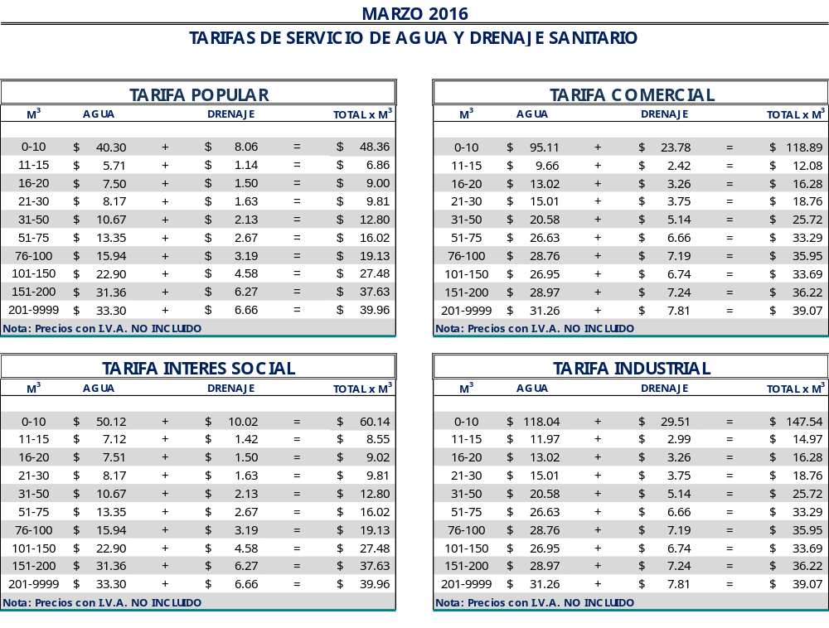El precio unitario, se multiplica por la cantidad de metros cúbicos

Ing. Jordi Bosch Bragado.
Gerente General.
(Rubrica)
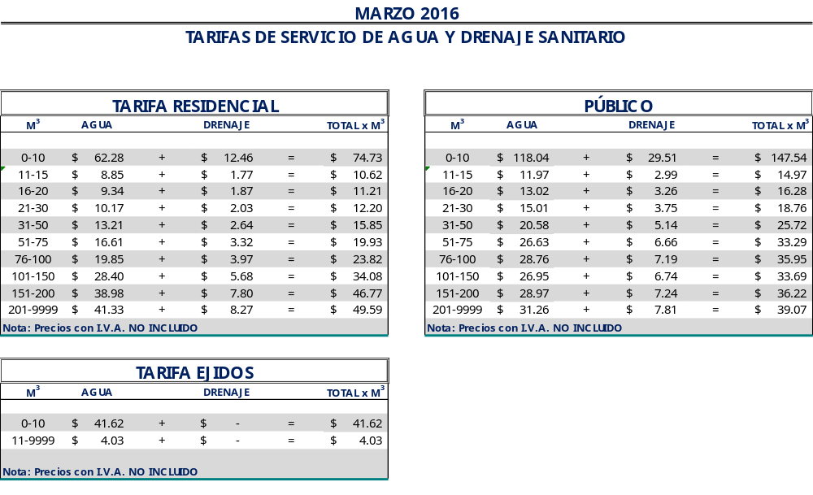
El precio unitario, se multiplica por la cantidad de metros cúbicos.

Ing. Jordi Bosch Bragado.
Gerente General.
(Rubrica)

Saltillo, Coahuila a 27 de febrero del 2016.

LIC. MARIA ALICIA GARCIA NARRO
SECRETARIA DEL R. AYUNTAMIENTO DE SALTILLO
PRESENTE.-

Adjunto al presente sírvase encontrar anexo que contiene las tarifas del mes de Marzo del 2016, para el cobro del servicio de saneamiento de aguas residuales, de conformidad con lo establecido en oficio emitido por la Tesorería Municipal Núm. TMU/003/12 de fecha 09 de enero del 2012 y rubricado por el entonces Tesorero Municipal de esta ciudad de Saltillo, Coahuila.

Sin otro particular, me reitero a sus órdenes para cualquier aclaración a la presente.

A t e n t a m e n t e

Ing. Jordi Bosch Bragado.
Gerente General.
(Rubrica)

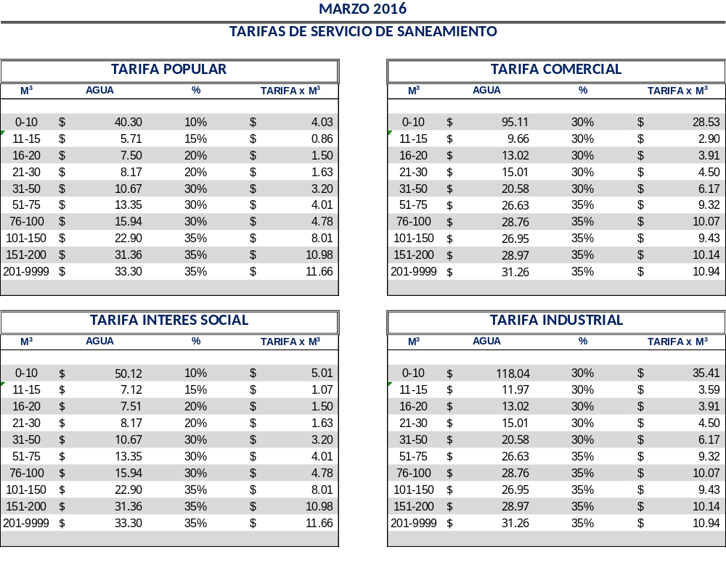El precio unitario, se multiplica por la cantidad de metros cúbicos

Ing. Jordi Bosch Bragado.
Gerente General.
(Rubrica)

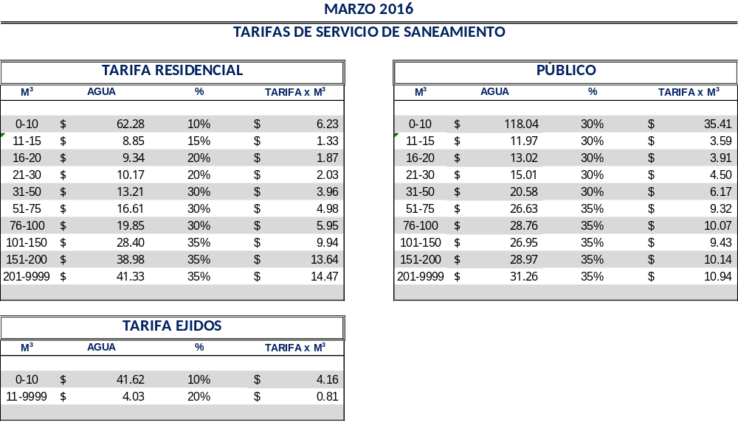

El precio unitario, se multiplica por la cantidad de metros cúbicos

Ing. Jordi Bosch Bragado.
Gerente General.
(Rubrica)

